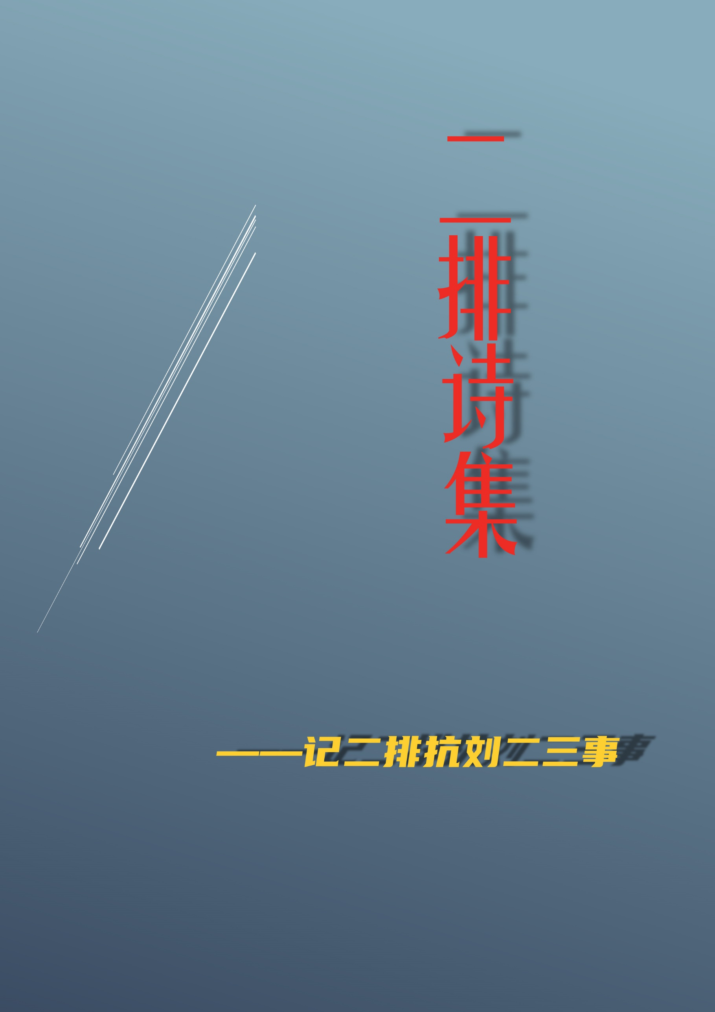

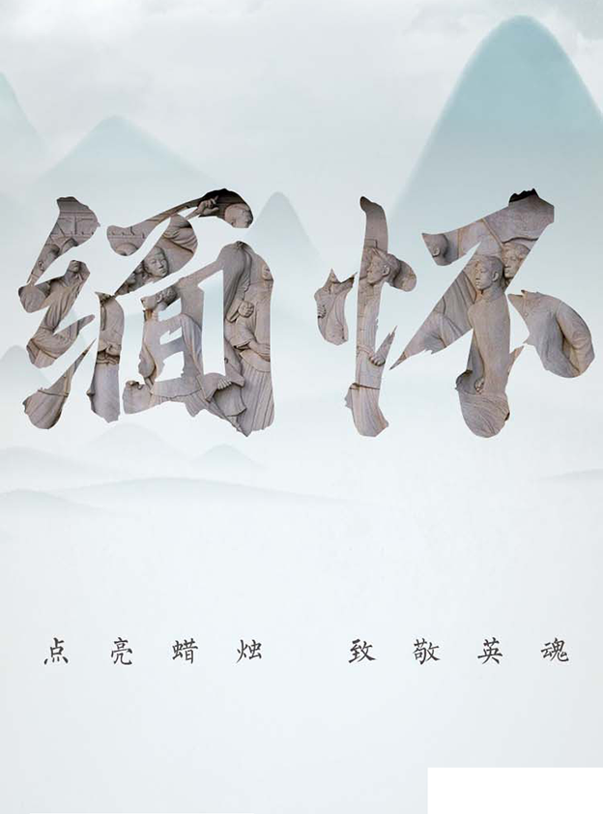

缅怀人民英雄——詹辉阳

1.叹豪

周三本惟不登日，但豪向刘心已黑。

乃念旧时极乐日，周中五日已无良。

2.豪败①

旧时周中惟豪善，如今被倩染黑心。

善心无存止晓登，开天地来第一人。

周中现无可活日，可怜二排被登人。

其人②不知登名恨，何日自名终被登。

①豪败：刘志豪走上了贪腐之路。

②其人：其他人，特指值日生。

3.压之马

难得高考假①五日，本为②假期满乐极。

无马之压撒作业，白丁③感动泪两盆。

①假：假期 。

②为：以为。

③白丁：百姓。

4.疑登

胡倩生子去，老压占课来。

吾与阳书信，倩之狗眼来。

5.倩登

五日艰难度上午，今日本名可存活。

不料与阳书信到，狗倩瞎眼突复明。

6.假

高考年年有，今年假期逢。

倩压合扫兴，假中多疾苦。

7.假终

五日假期终逝去，归附①学校泪不干。

虽过几日逢三假②，眼下光阴最难熬。

①归附：同归复。意思为回到。

②假：假期。

8.闻雷

末周一日闻惊雷，紫色球闪引人迷。

疑是燕窝返人间，值日人均丧黄泉。

9.压杂

众人皆知压之杂，晓其亲者几何哉？

其父终日北门泡，故母生前被轮奸。

10.倩逆①

值日夫如何，日②登仇未了。

造化倩逆子，人狗③均不晓。

挥笔临课本，决胜④南屠扫⑤。

会当周五日，一览二排倒⑥。

①逆：刘倩逆子。

②日：每天。

③人狗：是人是狗。

④决胜：比得过。

⑤南屠扫：南京大屠杀。

⑥倒：倒下，喻指二排起义军的牺牲。

11.登悲①

初夏时节四日②雨，吾涛③课中交谈欢。

不知何狗④传佳话⑤，得知被登愁替欢。

①登悲：被登的悲哀。

②四日：周四。

③吾涛：龙文涛和我。

④何狗：那条狗，特指告状的奸诈小人。

⑤佳话：我们讲话的事。

12.登之悲

五日①本凶知注意，英堂不料翻阴沟。

本中有名已注定，但因不甘心伤悲。

①五日：周五。

13.杂种

杂种何所似？刘倩当其冲。

娘狗爹豚①操，复社②二排亡。

①豚：猪，特指母猪。

②复社：报复社会。

14.倩之罪

压欺本恶倩入围，二排死伤倩心黑。

旧时极乐成尸野，倩军野心比①军匪②。

周五之时班两半③，惟恐联军侵都城④。

虽发起义见成效，倩压联军无人敌。

①比：比得过。

②军匪：侵略军，土匪。

③两半：半殖民地半专制社会。

④都城：二排的险要地带。

15.二排起义

倩五登名恶满贾，压犬无马点名杀。

倩军扩张殃全班，百姓无忍起义反。

走狗压镇①起义圣，倩军侵略城池无。

苟利私命生死以，岂因匪军避趋之。

①压镇：打击。

16.狗罗点名

黑暗一周本过去，我言本周争不登。

谁知死罗狗嘴甚，新周又逢开头亡。

龙

17.怜①亡点点点\*

自古刘倩非人哉，我言狗罗若②狗倩。

可怜王点③司个马，王点娘买个臭寡④。

①怜：可怜。

②若：比得上。

③点：点名。

④寡：同“拐”。

\*选自《文涛诗》2021年版，有改动。

18.杂种与胡期登

杂种与胡期登，到周一为①可一周无名，幼矣②！英堂时，两狗配合之，一狗课中点名，一狗速登于本上。吾暴起，以搅屎棍击犬首，又数棍毙之。方欲行，觉不正，一棍插其嘴。

狗狼亦残暴，而顷刻死光。禽兽之诈变几何哉？止增司马。

①为：以为。

②幼矣：太幼稚了。

19\*.杂交得一种

清之胡氏，家无良种而出外购种，常一人居外。及其杂交制种，告人曰：“吾杂交得二种，一正种，一杂种。合天地之基因，甚杂。”雍正闻之，怒曰：“竟将‘杂’加于帝名之上，斩全家，种均焚。”恶者终亡，善者何忧？春终至耳。

20.瞎眼狗

阳

早日清露里，吾坐教室前。

误以①詹发现，原来瞎眼狗。

①以：以为。

21.劝二排

莫言周五便无难，赚的二排错喜欢。

自知注意以无虞，一人放出一人拦。

22.马虽无

倩虽无马，犹有死时。

牛鬼蛇神，终为灰烬。

倩虽将死，登名不停。

杂种暮年①,杀心不已②。

①暮年：晚年，这里指将死之时。

②不已：不停止。

23.惧五

周五从古均凶日，传入欧洲黑五来。

定下微愿无名字，只愿狗倩生人心。

阳

24.未登

邓与吾交谈，邓但恐被登。

吾曰兄莫慌，刘倩未登乎。

25.罗秀狗

天干物燥加水忙，狗罗传销无人瞧。

见机生事狂言出，虽知自蠢仍母亡。

26.许奸

刘倩自知已被防，收买汉奸似狗狼。

友龙与汪叽gua时，尽被许之狗眼瞧

27.许狗

阳

注意刘倩已万难，哪像间谍许狗藏。

待到二排被登时，才知注意已无妨。

28.无亲之压

压言扫教狂犬发，本言蛙跑实蛙跳。

光年距离飞人跑，不怜苍生拍照先。

29.暴压

压之暴政无人必，炀帝乃须让三分。

激得众人发起义，压种亡于零幺班。

阳

30.太监许狗

刘倩登人臭名著，太监许狗来辅佐。

Big Mouth登本上，打得二排不及防。

31.再次疑登

今日注意不应亡，许狗罪恶比天皇。

生堂不慎竟讲话，不知天皇①否登名。

①否：是否。

32.匕首投枪

自从值日二排亡，匕首投枪抗天皇。

如今墨水换双轮，可问刘倩罪几层？

33.压走狗

期末已至考试多，压①迫苍生似鬼神。

课下听写亡人多，一班血流已成河。

阳

34.压抽

原以末周平安度，千万注意未被登。

压之刑法数人亡，听写考试终未止。

阳

35.倩暴①

自古开心周五日，却因值日吊心胆②。

二排本是太平天，狗倩登名生死簿③。

愿得二排重迎春，非忍狗倩登吾④名。

乃将仇⑤托纸⑥飞机，飞到天涯海角去。

①暴：暴政。

②吊心胆：提心吊胆，指注意。

③生死簿：值日本。

④吾：代指二排。

⑤仇：对刘倩的仇恨。

⑥纸：一语双关，又指诗。

36.猪nia的（有删节）

阳

自古刘倩登二排，无奈便设起义军。

谁知刘倩偷白衣，便得棺中已故人。

阳

37.日寇

前有日寇侵中国，现有倩寇登二排。

二排激战一学期，起义任重而道远。

38.贪压

初压自买赚不恒①，书店老板压分成②。

自言分赃永不均，串通年级统一得。

批发赚得远胜前，先购后受众人联③。

免费之卷苦生④毕⑤，黑手收钱尽非人。

①不恒：赚得不多。

②分成：分赃。

③众人联：很多人联合分钱。

④苦生：迫害众人。

⑤毕：在……之后。

39.杂不站

地理讲题处，狗压野种杂。

未写藏踪迹，无马似猪nia。

40.人机之喜

本以人机分数无，初知十六远胜胡①。

分比倩高喜极泣，划之倩名辱②似奴。

①胡：胡嘉怡，英语带读之人。

②辱：侮辱，这里指划掉刘倩名字。

龙

41.望坟①

刘倩是条狗，它妈死得早。

天天吃狗屎，它爸被埋了②。

老压断个吊③，还和它④妈搞。

他爸死得早，死前还断屌。

①坟：刘倩全家的坟墓。

②了（liǎo）

③吊（diǎo）：男子阴茎的俗称。

④它：代指刘倩。

龙

42.登倩母①坟（续）

倩母坟头草千寻，其父北门②搞奸淫。

狗倩亡母不知恨，终有一日共入坟。

①登倩母：登上刘倩死去母亲的坟墓。

②北门：原意为城市的北边.，后代指淫秽场所众多的地方。

43.决战

二排起义已长久，决战之时终到来。

考试若未入前五，惨烈抗争又一年。

44.诗集颂

起义受挫非一日，匕首投枪以反刘。

编成二排诗集续，刘倩不亡永不结①。

①结：结束，完结。

45.送老

白衣之鬼刘倩至，百姓苍生均不还①。

如今送老欧阳叶②，双常③出手几人活？

①还:生还，幸存。

②叶：同“烨”。

③双常：常，勾魂、索命的鬼；因分黑白，名叫无常，故称为

“双常”。

46.不惧

假期已将去，登名仍不停。

看破红尘去。不惧登名来。

47.杂未站

地理讲快不懂然，口出狂言未写完。

压命未写均立站，惟有杂种不站然。

48.畜生

昨日本中无爷名，狗曾眼疾告吾杰。

狗曹畜生未过脑，一面之词登本中。

49.登

二至曹狗登，何人不曾晓。

狗曾上罪状，速登未过脑。

50.值登不停

学期已过登不停，二排迫害①无人及。

末周②登名终不止，苍生春日何时归。

①迫害：二排遭受的迫害。

②末周：最后一周。

51. 压三视

晚自习前压突至，吾与邓兄心吊胆。

手握死亡通知书，盼望晦气狗压滚。

阳

52.慨

秋风吹来树又黄，教室门前空对月。

二排诗人伤痕累，最后生息匕首来。

53.无马之詹（其一）

前有压狗使棍打，后有飞阳日①点名。

我虽积极终磨去，罪社终于迫苍生。

①日：每天。

54. 无马之詹（其二）

阳

本来临近长假期，詹之语堂又点名。

怜我二排总被点，看破红尘起希①无。

①起希：起义的希望。

55.七律·抗压

红军不怕起义难,万值千日只等闲。

五日刘倩腾细浪，乌蒙登名走泥丸。

周三无名心情暖，志豪学坏晴日寒。

更喜倩名吾划之，值日轮换尽开颜。

56.名上本登亡①告家人

力微革命反压权，倩亦连手力不支。

如今名上课本去，革命之人不可卒。

57.点名不停

末课①点名仍不止，一节亡人达七寻②。

吾亦不可藏踪迹，一瞬被点二三回。

①末课：最后一节课。

②七寻：七人。

阳

58.卜算子·狗压

清风吹来乱翻书，窗外大雨不复。

历地生物读不停，狗压残忍相待。

59.永不见詹

阳

七下学期奋斗久，二排死伤成河。

罪归①狗詹课中点，最后一节不见。

①归：同“魁”。

60.念奴娇·本前思今

值日西去，

浪淘尽，

千古罪恶人物。

压点倩登，

谈笑间，

二排灰飞烟灭。

早生换值！

无人还我性命。

61.狗压

狗压猪nia①没有马，亦凡②拐嘴作业加。

刘倩死娘户口薄③，只待九日成绩发。

①nia：发生性行为，通“操”。

②亦凡:指廖一帆，因其行为与吴亦凡相似，后世称其为“廖亦凡”。

③薄:形容词，薄。表示刘倩是个孤儿。

62.起义胜

二排苦斗学期过，终结一战见成功。

周中二日与刘斗，看你狂妄到几时。